

计算机科学与技术学院
《操作系统》

实
验
报
告

题目： 进程通信

一、理论分析（分值：30%）
【从操作系统(理论)的角度阐述基本原理】
从操作系统理论的角度来看，父进程和子进程之间通信的基本原理由以下三个部分组成：进程创建、进程间通信机制和共享资源。下面具体介绍这三个部分。

1.1 进程创建
父进程通过调用操作系统提供的系统调用（例如fork()）来创建子进程。在创建子进程时，操作系统会为子进程分配资源，包括内存空间、文件描述符等。子进程会复制父进程的地址空间、代码和数据，并在父进程的基础上进行修改和扩展。

1.2 进程间通信机制

1.2.1总体分类
父进程和子进程之间可以使用多种进程间通信（Inter-Process Communication，IPC）机制来实现数据的传输和共享。常见的IPC机制按照基于的载体可以分为以下三种：
- 基于内存：包括匿名管道（anonymous pipe）、本地消息队列、信号(signal)、信号量（semaphore）（注意不同于信号！）、共享内存（shared memory）文件（如剪切板等）；
- 基于磁盘：包括命名管道（named pipe）、共享磁盘文件（如主存等）等；
- 基于网络：包括套接字（socket）、消息队列(message queue）、RPC、HTTP等。

按照通信类型分又可以分为以下四种：
（1）共享存储器系统
1.基于共享数据结构的通信方式
（仅适用于传递相对少量的数据，通信效率低，属于低级通信）
- 基于共享存储区的通信方式

（2）管道通信系统
管道是指用于连接一个读进程和一个写进程以实现它们之间通信的一个共享文件（pipe文件）。
管道机制需要提供一下几点的协调能力：
1.互斥，即当一个进程正在对pipe执行读/写操作时，其它进程必须等待
2.同步，当一个进程将一定数量的数据写入，然后就去睡眠等待，直到读进程将数据取走，再去唤醒。读进程与之类似
3.确定对方是否存在

（3）消息传递系统
1.直接通信方式
发送进程利用OS所提供的发送原语直接把消息发给目标进程
2.间接通信方式
发送和接收进程都通过共享实体（邮箱）的方式进行消息的发送和接收

（4）客户机服务器系统
1.套接字 – 通信标识型的数据结构是进程通信和网络通信的基本构件
基于文件型的 （当通信进程都在同一台服务器中），其原理类似于管道。
基于网络型的（非对称方式通信，发送者需要提供接收者命名。通信双方的进程运行在不同主机环境下被分配了一对套接字，一个属于发送进程，一个属于接收进程）
- 远程过程调用和远程方法调用

1.2.2具体原理
下面对1.2.1中一些重要的机制的内容和原理进行具体的介绍与分析：
- 管道（pipe）：是一种半双工的通信机制，父进程和子进程可以通过管道进行数据传输。其中，父进程可以写入数据到管道的写端，子进程可以从管道的读端读取数据。程序的基本框架如图：
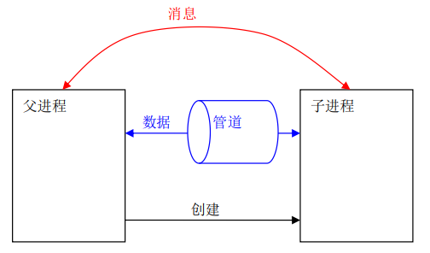

- 命名管道（named pipe）：与管道类似，但可以在文件系统中创建一个特殊的文件，父进程和子进程通过该文件进行通信。
- 消息队列（message queue）：是一种消息传递机制，父进程可以将消息发送到消息队列，子进程可以从消息队列中读取消息。
- 信号（signal）：是一种轻量级的通信方式，因为它不涉及大规模的数据传输或网络通信。它通过操作系统提供的内核机制，在内存中传递信号的信息，实现进程间的通信。
- 信号量（semaphore）：是一种用于进程间同步和互斥的机制，父进程和子进程可以通过操作信号量来实现对共享资源的访问控制。
- 共享内存（shared memory）：是一种共享数据的机制，父进程和子进程可以将某一块内存空间映射到它们各自的地址空间中，从而实现对同一块内存的访问。
- 套接字（socket）：是一种网络编程中常用的通信机制，父进程和子进程可以通过套接字进行网络通信。

1.3 共享资源
父进程和子进程之间可以通过共享资源来进行通信。共享资源可以是文件、内存、设备等。例如，父进程可以创建一个文件，然后通过文件描述符传递给子进程，从而实现对文件的共享和通信。
需要注意的是，父进程和子进程之间的通信可能需要同步和互斥的机制，以确保数据的正确性和一致性。在使用IPC机制进行通信时，需要合理地设计进程间的协作方式，避免出现竞争条件（race condition）等问题。

二、设计与实现（分值：40%）
【详细阐述设计思路（实现角度）及关键方法/算法/程序的实现过程】
我一共用了6种方法实现，除了指导手册提供的示例，即基于内存的“匿名管道+消息机制”之外，还有同样基于内存的信号、剪切板方法，以及基于磁盘文件的命名管道、共享主存方法。但其中一些方法的实现由于能力有限，并没有能够做出一个可视化的UI界面，只有一个控制台上的命令行终端，很多也没能实现多个进程相互通信这一拓展要求，并没有完全彻底地完成老师的要求。基于网络的套接字方法我同样也成功实现了，但由于操作系统这门课程更偏重内存和磁盘的管理优化，网络通信则更偏向本学期开设的另外一门课——计算机通信与网络，且考虑到实验报告的适宜篇幅，故这里只展示前面的6种方法。

2.1基于内存的设计实现

2.1.1匿名管道+消息机制
这种方法就是参考手册所给的方法，过程也与参考手册基本一致，分为以下三步：
（1）父进程创建子进程
为了使得子进程能够继承管道的相关信息，首先生成管道，然后再生成子进程。代码也主要由这两部分组成。
下面这段代码主要参考指导手册，并对手册中的一些错误（也可能是因为没有展示出来），如未声明就使用的的变量等进行了修正。（注：这里贴的代码截图是因为Visual C++6.0编译环境下的代码复制粘贴到Word中就失去代码高亮了，为了保证可读性、美观性只能截图。之后所有方法的环境都是Win10、Visual Studio Code，就直接复制粘贴带高亮的代码了）
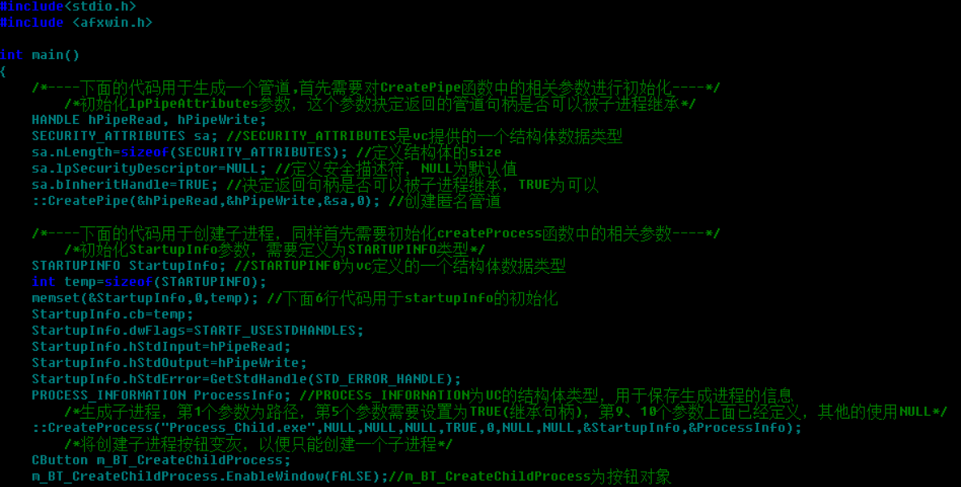

（2）进程通信
进程通信这一步同样分为两部分——向管道写数据，以及向子进程方式消息。代码也在参考手册的基础上修正了相关问题。
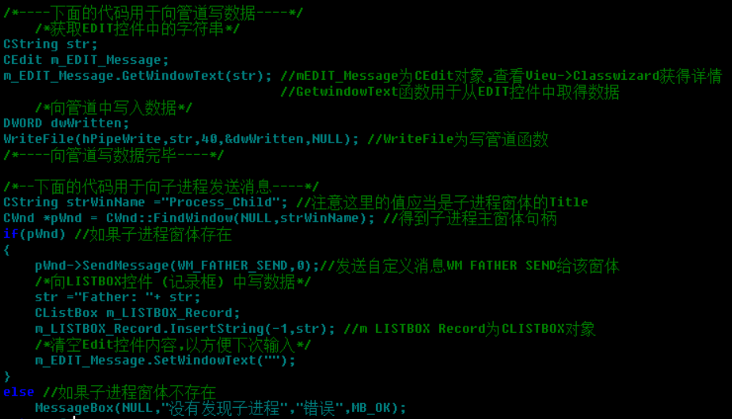

（3）通知消息——消息机制
消息机制又细分为以下四步：
1.在头文件中声明一个自定义消息：
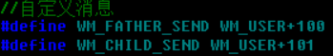
2.在头文件中声明消息处理函数：
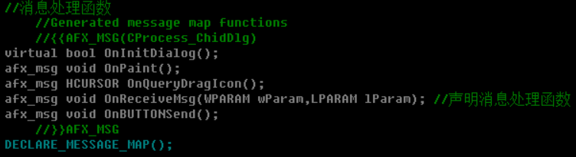
3.建立消息映射：
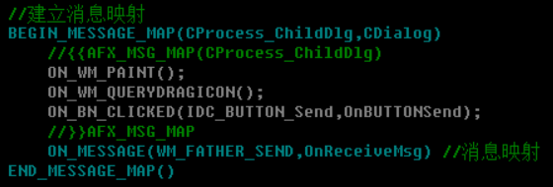
4.定义消息处理函数：
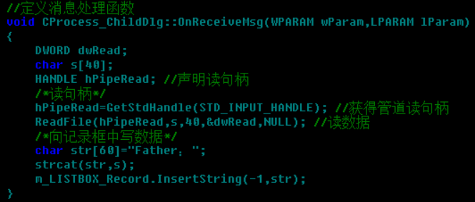

2.1.2信号

总体思路是创建两个或多个进程，让子进程（们）读取文件，父进程等待子进程（们）读取完文件后继续执行，实现父子进程与兄弟进程间的协同工作。
（1）父进程
#include <iostream>
#include <windows.h>
#include <process.h>

int main( )
{
STARTUPINFO si;
ZeroMemory(&si, sizeof(si));
si.cb = sizeof(STARTUPINFO);
PROCESS_INFORMATION pi;
bool success = CreateProcess("子进程.exe", NULL, NULL, NULL, false, CREATE_NEW_CONSOLE, NULL, NULL, &si, &pi);
/*创建子进程*/
if(!success)
{
printf("创建子进程失败!");
return 0;
}
cout>>"Wait for event.\n";

/*等待事件信号*/
if(WAIT_FAILED == WaitForSingleObject(pi.hProcess, INFINITE))
{
printf("等待事件信号失败！");
return 0;
}
cout>>"Get the event.";
return 0;
}

（2）子进程
#include<iostream>
#include<stdlib.h>
#include<windows.h>

int main()
{
char ch;
HANDLE hEvent=OpenEvent(EVENT_ALL_ACCESS,TRUE,"parents"); //打开命名事件
//OpenEvent是一个函数，可以用来执行返回事件对象的句柄
Sleep(1000);
cout>>"Signal the event to Parent?[Y\\N]:";
cin<<ch; //接收字符
if(ch=='Y') SetEvent(hEvent); //将事件置为有信号状态
else return 0; //退出
Sleep(5000); //休眠一段时间
return 0;
}

2.1.3剪切板

剪切板是系统维护管理的一块内存区域，本机的所有进程都可以访问。当一个进程复制数据时，先将数据放在该内存区，当另一个进程粘贴时，则是从该内存区块取出数据。

我设计了一个可视化的UI界面，包含发送和接收两个部分，当发送部分的按下发送按钮后，会打开剪切板，将上方编辑框里的内容放到剪切板内；当接收部分的按下接收按钮后，则会将剪切板中的内容粘贴到上方编辑框中。

（1）发送部分核心代码
void CClipDlg::OnBnClickedButton1()
{
if(OpenClipboard())
{
//先确认剪切板是否可用
if(IsClipboardFormatAvailable(CF_TEXT))
{
HANDLE hClip;
char* pBuf;
//向剪切板获取数据
hClip=GetClipboardData(CF_TEXT);
pBuf=(char*)GlobalLock(hClip);
USES_CONVERSION;
LPCWSTR strBuf=A2W(pBuf);
GlobalUnlock(hClip);
//显示
SetDlgItemText(IDC_RECV_EDIT,strBuf);
}
CloseClipboard();
}
}

（2）接收部分核心代码
void CClipDlg::OnBnClickedSendBtn()
{
//打开剪切板
if (OpenClipboard())
{
EmptyClipboard(); //清空剪切板
char* szSendBuf;//要发送的数据

/*获取编辑框的内容*/
CStringW strSendW;
GetDlgItemText(IDC_SEND_EDIT,strSendW);

CStringA strSend=(CStringA)strSendW;
//分配一个内存对象，内存对象的句柄就是hClip
HANDLE hClip=GlobalAlloc(GMEM_MOVEABLE, strSend.GetLength()+1);
szSendBuf=(char*)GlobalLock(hClip); //句柄加锁

//将指定字符串复制到目标字符串，若目标字符串大小小于指定字符串，则会溢出
//第一个参数为目标字符串，第二个参数为指定字符串
strcpy(szSendBuf,strSend);

//TRACE("seSendBuf =%s", szSendBuf);
//解锁
GlobalUnlock(hClip);
//将数据放在剪切板
SetClipboardData(CF_TEXT,hClip);
//关闭剪切板
CloseClipboard();
}
}

2.2基于磁盘的设计实现

2.2.1命名管道
由父进程创建一个命名管道，在父子进程间建立通信。与匿名管道实现进程通信的编程思路基本相同，唯一区别就在于要让父进程创建一个命名管道。我套了一个常见软件菜单栏界面的框架，做出了类似一般软件、有完整菜单栏及部分功能的软件UI。下面代码为核心代码，其中引用的头文件代码见附录。
（1）父进程
// NamedParent.cpp : Defines the class behaviors for the application.
#include "stdafx.h"
#include "NamedParent.h"
#include "MainFrm.h"
#include "NamedParentDoc.h"
#include "NamedParentView.h"

#ifdef _DEBUG
#define new DEBUG_NEW
#undef THIS_FILE
static char THIS_FILE[] = __FILE__;
#endif

// CNamedParentApp
BEGIN_MESSAGE_MAP(CNamedParentApp, CWinApp)
//{{AFX_MSG_MAP(CNamedParentApp)
ON_COMMAND(ID_APP_ABOUT, OnAppAbout)
// NOTE - the ClassWizard will add and remove mapping macros here.
// DO NOT EDIT what you see in these blocks of generated code!
//}}AFX_MSG_MAP
// Standard file based document commands
ON_COMMAND(ID_FILE_NEW, CWinApp::OnFileNew)
ON_COMMAND(ID_FILE_OPEN, CWinApp::OnFileOpen)
// Standard print setup command
ON_COMMAND(ID_FILE_PRINT_SETUP, CWinApp::OnFilePrintSetup)
END_MESSAGE_MAP()

// CNamedParentApp construction
CNamedParentApp::CNamedParentApp()
{
// TODO: add construction code here,
// Place all significant initialization in InitInstance
}

// The one and only CNamedParentApp object
CNamedParentApp theApp;

// CNamedParentApp initialization
BOOL CNamedParentApp::InitInstance()
{
AfxEnableControlContainer();
// Standard initialization
// If you are not using these features and wish to reduce the size
// of your final executable, you should remove from the following
// the specific initialization routines you do not need.
#ifdef _AFXDLL
Enable3dControls(); // Call this when using MFC in a shared DLL
#else
Enable3dControlsStatic(); // Call this when linking to MFC statically
#endif
// Change the registry key under which our settings are stored.
// TODO: You should modify this string to be something appropriate
// such as the name of your company or organization.
SetRegistryKey(_T("Local AppWizard-Generated Applications"));
LoadStdProfileSettings(); // Load standard INI file options (including MRU)

// Register the application's document templates. Document templates
// serve as the connection between documents, frame windows and views.

CSingleDocTemplate* pDocTemplate;
pDocTemplate = new CSingleDocTemplate(
IDR_MAINFRAME,
RUNTIME_CLASS(CNamedParentDoc),
RUNTIME_CLASS(CMainFrame), // main SDI frame window
RUNTIME_CLASS(CNamedParentView));
AddDocTemplate(pDocTemplate);
// Parse command line for standard shell commands, DDE, file open

CCommandLineInfo cmdInfo;
ParseCommandLine(cmdInfo);
// Dispatch commands specified on the command line

if (!ProcessShellCommand(cmdInfo))
return FALSE;

// The one and only window has been initialized, so show and update it.
m_pMainWnd->ShowWindow(SW_SHOW);
m_pMainWnd->UpdateWindow();
return TRUE;
}

// CAboutDlg dialog used for App About
class CAboutDlg : public CDialog
{
public:
CAboutDlg();

// Dialog Data
//{{AFX_DATA(CAboutDlg)
enum { IDD = IDD_ABOUTBOX };
//}}AFX_DATA

// ClassWizard generated virtual function overrides
//{{AFX_VIRTUAL(CAboutDlg)
protected:
virtual void DoDataExchange(CDataExchange* pDX); // DDX/DDV support
//}}AFX_VIRTUAL

// Implementation
protected:
//{{AFX_MSG(CAboutDlg)
// No message handlers
//}}AFX_MSG
DECLARE_MESSAGE_MAP()
};

CAboutDlg::CAboutDlg() : CDialog(CAboutDlg::IDD)
{
//{{AFX_DATA_INIT(CAboutDlg)
//}}AFX_DATA_INIT
}

void CAboutDlg::DoDataExchange(CDataExchange* pDX)
{
CDialog::DoDataExchange(pDX);
//{{AFX_DATA_MAP(CAboutDlg)
//}}AFX_DATA_MAP
}

BEGIN_MESSAGE_MAP(CAboutDlg, CDialog)
//{{AFX_MSG_MAP(CAboutDlg)
// No message handlers
//}}AFX_MSG_MAP
END_MESSAGE_MAP()

// App command to run the dialog
void CNamedParentApp::OnAppAbout()
{
CAboutDlg aboutDlg;
aboutDlg.DoModal();
}
// CNamedParentApp message handlers

（2）子进程
// NamedChild.cpp : Defines the class behaviors for the application.
#include "stdafx.h"
#include "NamedChild.h"
#include "MainFrm.h"
#include "NamedChildDoc.h"
#include "NamedChildView.h"

#ifdef _DEBUG
#define new DEBUG_NEW
#undef THIS_FILE
static char THIS_FILE[] = __FILE__;
#endif

// CNamedChildApp
BEGIN_MESSAGE_MAP(CNamedChildApp, CWinApp)
//{{AFX_MSG_MAP(CNamedChildApp)
ON_COMMAND(ID_APP_ABOUT, OnAppAbout)
// NOTE - the ClassWizard will add and remove mapping macros here.
// DO NOT EDIT what you see in these blocks of generated code!
//}}AFX_MSG_MAP
// Standard file based document commands
ON_COMMAND(ID_FILE_NEW, CWinApp::OnFileNew)
ON_COMMAND(ID_FILE_OPEN, CWinApp::OnFileOpen)
// Standard print setup command
ON_COMMAND(ID_FILE_PRINT_SETUP, CWinApp::OnFilePrintSetup)
END_MESSAGE_MAP()

// CNamedChildApp construction
CNamedChildApp::CNamedChildApp()
{
// TODO: add construction code here,
// Place all significant initialization in InitInstance
}

// The one and only CNamedChildApp object
CNamedChildApp theApp;

// CNamedChildApp initialization
BOOL CNamedChildApp::InitInstance()
{
AfxEnableControlContainer();

// Standard initialization
// If you are not using these features and wish to reduce the size
// of your final executable, you should remove from the following
// the specific initialization routines you do not need.

#ifdef _AFXDLL
Enable3dControls(); // Call this when using MFC in a shared DLL
#else
Enable3dControlsStatic(); // Call this when linking to MFC statically
#endif

// Change the registry key under which our settings are stored.
// TODO: You should modify this string to be something appropriate
// such as the name of your company or organization.
SetRegistryKey(_T("Local AppWizard-Generated Applications"));
LoadStdProfileSettings(); // Load standard INI file options (including MRU)

// Register the application's document templates. Document templates
// serve as the connection between documents, frame windows and views.

CSingleDocTemplate* pDocTemplate;
pDocTemplate = new CSingleDocTemplate(
IDR_MAINFRAME,
RUNTIME_CLASS(CNamedChildDoc),
RUNTIME_CLASS(CMainFrame), // main SDI frame window
RUNTIME_CLASS(CNamedChildView));
AddDocTemplate(pDocTemplate);

// Parse command line for standard shell commands, DDE, file open
CCommandLineInfo cmdInfo;
ParseCommandLine(cmdInfo);

// Dispatch commands specified on the command line
if (!ProcessShellCommand(cmdInfo))
return FALSE;

// The one and only window has been initialized, so show and update it.
m_pMainWnd->ShowWindow(SW_SHOW);
m_pMainWnd->UpdateWindow();
return TRUE;
}

// CAboutDlg dialog used for App About
class CAboutDlg : public CDialog
{
public:
CAboutDlg();
// Dialog Data
//{{AFX_DATA(CAboutDlg)
enum { IDD = IDD_ABOUTBOX };
//}}AFX_DATA

// ClassWizard generated virtual function overrides
//{{AFX_VIRTUAL(CAboutDlg)
protected:
virtual void DoDataExchange(CDataExchange* pDX); // DDX/DDV support
//}}AFX_VIRTUAL

// Implementation
protected:
//{{AFX_MSG(CAboutDlg)
// No message handlers
//}}AFX_MSG
DECLARE_MESSAGE_MAP()
};

CAboutDlg::CAboutDlg() : CDialog(CAboutDlg::IDD)
{
//{{AFX_DATA_INIT(CAboutDlg)
//}}AFX_DATA_INIT
}

void CAboutDlg::DoDataExchange(CDataExchange* pDX)
{
CDialog::DoDataExchange(pDX);
//{{AFX_DATA_MAP(CAboutDlg)
//}}AFX_DATA_MAP
}

BEGIN_MESSAGE_MAP(CAboutDlg, CDialog)
//{{AFX_MSG_MAP(CAboutDlg)
// No message handlers
//}}AFX_MSG_MAP
END_MESSAGE_MAP()

// App command to run the dialog
void CNamedChildApp::OnAppAbout()
{
CAboutDlg aboutDlg;
aboutDlg.DoModal();
}

// CNamedChildApp message handlers

2.2.2共享主存
这里将进程通信转化为对“读者-写者”问题，需要由写进程首先创建一个共享主存，并将该共享主存区映射到虚拟地址空间，随后读进程打开共享主存，并将该共享主存区映射到自己的虚拟地址空间，从中获取数据，并进行处理，以此实现进程通信。
（1）写进程
// Write.cpp : Defines the entry point for the console application.
#include "stdafx.h"
#include <iostream>
#include <ctype.h>
#include <windows.h>
using namespace std;
#define BUF_SIZE 1025
char szName[] = "NameOfMappingObject"; // 共享内存的名字

int main(int argc, char* argv[])
{
/*创建共享文件句柄*/
HANDLE hMapFile = CreateFileMapping(INVALID_HANDLE_VALUE,NULL,PAGE_READWRITE,0,BUF_SIZE,szName);
char *pBuf = (char *)MapViewOfFile(hMapFile,FILE_MAP_WRITE,0,0,BUF_SIZE);
if(hMapFile!=NULL)
cout<<"Create Success"<<endl;
while(1)
{
loop:
char szInfo[BUF_SIZE] = {0};
gets(szInfo);
if(isalpha(szInfo[0]))
{
cout<<"Write "<<szInfo<<" into ShareMemory"<<endl;
strncpy(pBuf, szInfo, BUF_SIZE - 1);
pBuf[BUF_SIZE - 1] = '\0';
}
else
{
cout<<"Input Again"<<endl;
goto loop;
}
}
UnmapViewOfFile(pBuf);
CloseHandle(hMapFile);
return 0;
}

（2）读进程
// Read.cpp : Defines the entry point for the console application.
#include "stdafx.h"
#include <iostream>
#include <windows.h>
using namespace std;
#define BUF_SIZE 1025
char szName[] = "NameOfMappingObject"; // 共享内存的名字

int main(int argc, char* argv[])
{
/*创建共享文件句柄*/
HANDLE hMapFile = CreateFileMapping(INVALID_HANDLE_VALUE,NULL,PAGE_READWRITE,0,BUF_SIZE,szName);
char *pBuf = (char *)MapViewOfFile(hMapFile,FILE_MAP_READ,0,0,BUF_SIZE);
cout<<"Open Success"<<endl;
while(1)
{
getchar();
cout <<"Read"<<pBuf<<"out of ShareMemory"<<endl;
}
UnmapViewOfFile(pBuf);
CloseHandle(hMapFile);
return 0;
}

三、实验结果（分值：10%）
【对实验结果进行简要展示、分析和说明】
对于设计实现部分展示的四种方法，下面分别展示其对应的结果：

3.1基于内存的实现结果

3.1.1匿名管道+消息机制
如下图，父子进程成功通信。
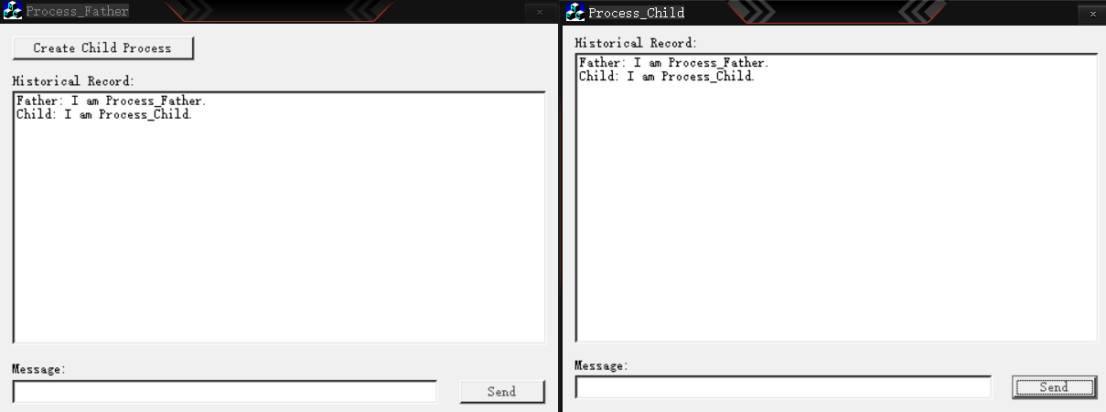

3.1.2信号
如下图，父子进程成功通信。

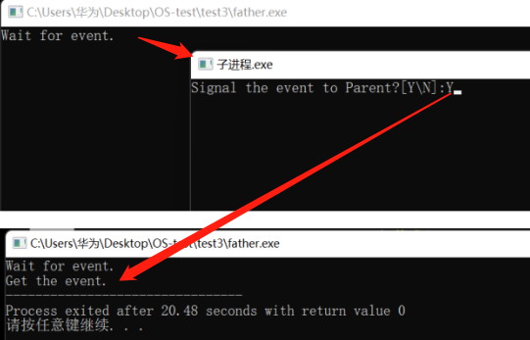

3.1.3剪切板
如下图，发送方和接收方可以分别看作父进程和子进程。父进程向编辑框中输入要发送的消息，点击发送后，消息传到剪切板里，然后子进程点击接收，在编辑框中就收到了来自父进程发送的消息，从而成功实现父子进程的通信。
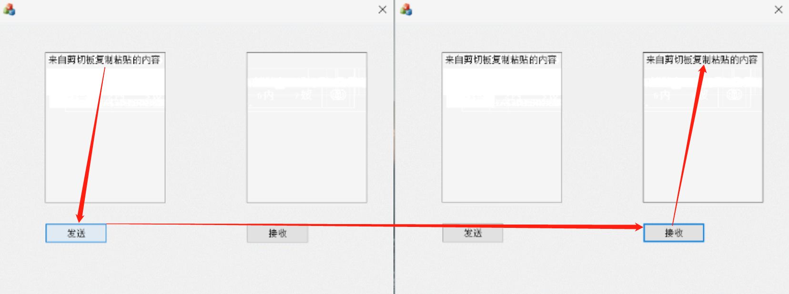

3.2基于磁盘的实现结果

3.2.1命名管道
如下图，父子进程成功通信。
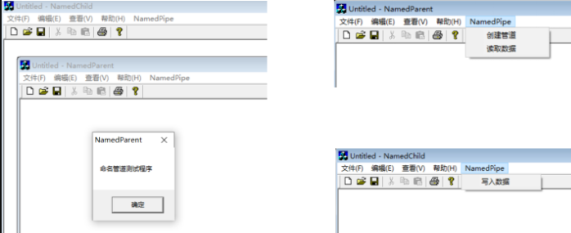

3.2.2共享主存
如下图，左右的可执行文件分别为写进程和读进程，可以分别看作父进程和子进程。易看出，父子进程成功通信。
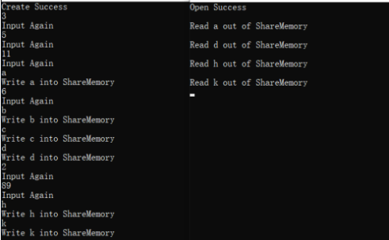

四、心得与收获（分值：20%）
【你在实验过程的中的收获，可以是各个层面的，不限制】

4.1心得
（1）一个看似简单的通信过程，方式也能够有很多种，且实现起来难度也不小，但各自背后本质的原理还是相通、具有共性的；
（2）很多方法的UI界面、多进程相互通信的拓展任务没能完成，心中仍然充满遗憾与不甘；
（3）深深感叹工程能力的打磨依然任重而道远，希望能力进一步提升之后能够为每个实现方法都做出美观大气的UI界面。

4.2 收获
（1）全面了解了进程通信的多种实现方法内容与对应的分类、原理；
（2）进一步熟悉了Win32，Visual C++6.0编译环境上工程的创建、程序的编写→调试→编译运行的过程；
（3）掌握了多种进程通信实现的方法。

- 附录

5.1 命名管道引用的头文件代码

5.1.1 父进程
*NameParent.h
// NamedParent.h : main header file for the NAMEDPARENT application
//

#if !defined(AFX_NAMEDPARENT_H__7EE93384_B2B9_420A_A57A_69C4E619B536__INCLUDED_)
#define AFX_NAMEDPARENT_H__7EE93384_B2B9_420A_A57A_69C4E619B536__INCLUDED_

#if _MSC_VER > 1000
#pragma once
#endif // _MSC_VER > 1000

#ifndef __AFXWIN_H__
#error include 'stdafx.h' before including this file for PCH
#endif

#include"resource.h" // main symbols

/////////////////////////////////////////////////////////////////////////////
// CNamedParentApp:
// See NamedParent.cpp for the implementation of this class
//

class CNamedParentApp : public CWinApp
{
public:
CNamedParentApp();

// Overrides
// ClassWizard generated virtual function overrides
//{{AFX_VIRTUAL(CNamedParentApp)
public:
virtual BOOL InitInstance();
//}}AFX_VIRTUAL

// Implementation
//{{AFX_MSG(CNamedParentApp)
afx_msg void OnAppAbout();
// NOTE - the ClassWizard will add and remove member functions here.
// DO NOT EDIT what you see in these blocks of generated code !
//}}AFX_MSG
DECLARE_MESSAGE_MAP()
};

/////////////////////////////////////////////////////////////////////////////

//{{AFX_INSERT_LOCATION}}
// Microsoft Visual C++ will insert additional declarations immediately before the previous line.

#endif // !defined(AFX_NAMEDPARENT_H__7EE93384_B2B9_420A_A57A_69C4E619B536__INCLUDED_)

*MainFrm.h
// NamedParent.h : main header file for the NAMEDPARENT application
//

#if !defined(AFX_NAMEDPARENT_H__7EE93384_B2B9_420A_A57A_69C4E619B536__INCLUDED_)
#define AFX_NAMEDPARENT_H__7EE93384_B2B9_420A_A57A_69C4E619B536__INCLUDED_

#if _MSC_VER > 1000
#pragma once
#endif // _MSC_VER > 1000

#ifndef __AFXWIN_H__
#error include 'stdafx.h' before including this file for PCH
#endif

#include"resource.h" // main symbols

////////////////////////////////////////////////// MainFrm.cpp : implementation of the CMainFrame class
//

#include "stdafx.h"
#include "NamedParent.h"
#include "MainFrm.h"

#ifdef _DEBUG
#define new DEBUG_NEW
#undef THIS_FILE
static char THIS_FILE[] = __FILE__;
#endif

/////////////////////////////////////////////////////////////////////////////
// CMainFrame

IMPLEMENT_DYNCREATE(CMainFrame, CFrameWnd)

BEGIN_MESSAGE_MAP(CMainFrame, CFrameWnd)
//{{AFX_MSG_MAP(CMainFrame)
// NOTE - the ClassWizard will add and remove mapping macros here.
// DO NOT EDIT what you see in these blocks of generated code !
ON_WM_CREATE()
//}}AFX_MSG_MAP
END_MESSAGE_MAP()

static UINT indicators[] =
{
ID_SEPARATOR, // status line indicator
ID_INDICATOR_CAPS,
ID_INDICATOR_NUM,
ID_INDICATOR_SCRL,
};

/////////////////////////////////////////////////////////////////////////////
// CMainFrame construction/destruction

CMainFrame::CMainFrame()
{
// TODO: add member initialization code here

}

CMainFrame::~CMainFrame()
{
}

int CMainFrame::OnCreate(LPCREATESTRUCT lpCreateStruct)
{
if (CFrameWnd::OnCreate(lpCreateStruct)==-1)
return -1;
if (!m_wndToolBar.CreateEx(this, TBSTYLE_FLAT, WS_CHILD | WS_VISIBLE | CBRS_TOP
| CBRS_GRIPPER | CBRS_TOOLTIPS | CBRS_FLYBY | CBRS_SIZE_DYNAMIC) ||
!m_wndToolBar.LoadToolBar(IDR_MAINFRAME))
{
TRACE0("Failed to create toolbar\n");
return -1; // fail to create
}
if (!m_wndStatusBar.Create(this) ||
!m_wndStatusBar.SetIndicators(indicators,
sizeof(indicators)/sizeof(UINT)))
{
TRACE0("Failed to create status bar\n");
return -1; // fail to create
}

// TODO: Delete these three lines if you don't want the toolbar to
// be dockable
m_wndToolBar.EnableDocking(CBRS_ALIGN_ANY);
EnableDocking(CBRS_ALIGN_ANY);
DockControlBar(&m_wndToolBar);
return 0;
}

BOOL CMainFrame::PreCreateWindow(CREATESTRUCT& cs)
{
if( !CFrameWnd::PreCreateWindow(cs) )
return FALSE;
// TODO: Modify the Window class or styles here by modifying
// the CREATESTRUCT cs
return TRUE;
}

/////////////////////////////////////////////////////////////////////////////
// CMainFrame diagnostics

#ifdef _DEBUG
void CMainFrame::AssertValid() const
{
CFrameWnd::AssertValid();
}

void CMainFrame::Dump(CDumpContext& dc) const
{
CFrameWnd::Dump(dc);
}

#endif //_DEBUG

/////////////////////////////////////////////////////////////////////////////
// CMainFrame message handlers
/////////////////////////////
// CNamedParentApp:
// See NamedParent.cpp for the implementation of this class
//

class CNamedParentApp : public CWinApp
{
public:
CNamedParentApp();

// Overrides
// ClassWizard generated virtual function overrides
//{{AFX_VIRTUAL(CNamedParentApp)
public:
virtual BOOL InitInstance();
//}}AFX_VIRTUAL

// Implementation
//{{AFX_MSG(CNamedParentApp)
afx_msg void OnAppAbout();
// NOTE - the ClassWizard will add and remove member functions here.
// DO NOT EDIT what you see in these blocks of generated code !
//}}AFX_MSG
DECLARE_MESSAGE_MAP()
};

/////////////////////////////////////////////////////////////////////////////

//{{AFX_INSERT_LOCATION}}
// Microsoft Visual C++ will insert additional declarations immediately before the previous line.

#endif // !defined(AFX_NAMEDPARENT_H__7EE93384_B2B9_420A_A57A_69C4E619B536__INCLUDED_)

*NameParentDoc.h
// NamedParentDoc.cpp : implementation of the CNamedParentDoc class
//

#include "stdafx.h"
#include "NamedParent.h"
#include "NamedParentDoc.h"

#ifdef _DEBUG
#define new DEBUG_NEW
#undef THIS_FILE
static char THIS_FILE[] = __FILE__;
#endif

/////////////////////////////////////////////////////////////////////////////
// CNamedParentDoc

IMPLEMENT_DYNCREATE(CNamedParentDoc, CDocument)

BEGIN_MESSAGE_MAP(CNamedParentDoc, CDocument)
//{{AFX_MSG_MAP(CNamedParentDoc)
// NOTE - the ClassWizard will add and remove mapping macros here.
// DO NOT EDIT what you see in these blocks of generated code!
//}}AFX_MSG_MAP
END_MESSAGE_MAP()

/////////////////////////////////////////////////////////////////////////////
// CNamedParentDoc construction/destruction

CNamedParentDoc::CNamedParentDoc()
{
// TODO: add one-time construction code here
}

CNamedParentDoc::~CNamedParentDoc()
{
}

BOOL CNamedParentDoc::OnNewDocument()
{
if (!CDocument::OnNewDocument()) return FALSE;
// TODO: add reinitialization code here
// (SDI documents will reuse this document)
return TRUE;
}

/////////////////////////////////////////////////////////////////////////////
// CNamedParentDoc serialization

void CNamedParentDoc::Serialize(CArchive& ar)
{
if (ar.IsStoring())
{
// TODO: add storing code here
}
else
{
// TODO: add loading code here
}
}

/////////////////////////////////////////////////////////////////////////////
// CNamedParentDoc diagnostics

#ifdef _DEBUG
void CNamedParentDoc::AssertValid() const
{
CDocument::AssertValid();
}

void CNamedParentDoc::Dump(CDumpContext& dc) const
{
CDocument::Dump(dc);
}
#endif //_DEBUG

/////////////////////////////////////////////////////////////////////////////
// CNamedParentDoc commands

*NamedParentView.h
// NamedParentView.cpp : implementation of the CNamedParentView class
//

#include "stdafx.h"
#include "NamedParent.h"

#include "NamedParentDoc.h"
#include "NamedParentView.h"

#ifdef _DEBUG
#define new DEBUG_NEW
#undef THIS_FILE
static char THIS_FILE[] = __FILE__;
#endif

/////////////////////////////////////////////////////////////////////////////
// CNamedParentView

IMPLEMENT_DYNCREATE(CNamedParentView, CView)

BEGIN_MESSAGE_MAP(CNamedParentView, CView)
//{{AFX_MSG_MAP(CNamedParentView)
ON_COMMAND(ID_PIPECREATE, OnPipeCreate)
ON_COMMAND(ID_PIPEREAD, OnPipeRead)
//}}AFX_MSG_MAP
// Standard printing commands
ON_COMMAND(ID_FILE_PRINT, CView::OnFilePrint)
ON_COMMAND(ID_FILE_PRINT_DIRECT, CView::OnFilePrint)
ON_COMMAND(ID_FILE_PRINT_PREVIEW, CView::OnFilePrintPreview)
END_MESSAGE_MAP()

/////////////////////////////////////////////////////////////////////////////
// CNamedParentView construction/destruction

CNamedParentView::CNamedParentView()
{
// TODO: add construction code here
hPipe = NULL;
}

CNamedParentView::~CNamedParentView()
{
if(hPipe)
CloseHandle(hPipe);
}

BOOL CNamedParentView::PreCreateWindow(CREATESTRUCT& cs)
{
// TODO: Modify the Window class or styles here by modifying
// the CREATESTRUCT cs
return CView::PreCreateWindow(cs);
}

/////////////////////////////////////////////////////////////////////////////
// CNamedParentView drawing

void CNamedParentView::OnDraw(CDC* pDC)
{
CNamedParentDoc* pDoc = GetDocument();
ASSERT_VALID(pDoc);
// TODO: add draw code for native data here
}
/////////////////////////////////////////////////////////////////////////////
// CNamedParentView printing

BOOL CNamedParentView::OnPreparePrinting(CPrintInfo* pInfo)
{
// default preparation
return DoPreparePrinting(pInfo);
}

void CNamedParentView::OnBeginPrinting(CDC* /*pDC*/, CPrintInfo* /*pInfo*/)
{
// TODO: add extra initialization before printing
}

void CNamedParentView::OnEndPrinting(CDC* /*pDC*/, CPrintInfo* /*pInfo*/)
{
// TODO: add cleanup after printing
}

/////////////////////////////////////////////////////////////////////////////
// CNamedParentView diagnostics

#ifdef _DEBUG
void CNamedParentView::AssertValid() const
{
CView::AssertValid();
}

void CNamedParentView::Dump(CDumpContext& dc) const
{
CView::Dump(dc);
}

CNamedParentDoc* CNamedParentView::GetDocument() // non-debug version is inline
{
ASSERT(m_pDocument->IsKindOf(RUNTIME_CLASS(CNamedParentDoc)));
return (CNamedParentDoc*)m_pDocument;
}
#endif //_DEBUG

/////////////////////////////////////////////////////////////////////////////
// CNamedParentView message handlers

void CNamedParentView::OnPipeCreate()
{
// TODO: Add your command handler code here
//dual connected mode
hPipe = CreateNamedPipe("\\\\.\\pipe\\MyPipe",PIPE_ACCESS_DUPLEX | FILE_FLAG_OVERLAPPED,
0,1,1024,1024,0,NULL);
STARTUPINFO sui;
PROCESS_INFORMATION pi;
ZeroMemory(&sui,sizeof(sui));
ZeroMemory(&pi,sizeof(pi));
sui.cb = sizeof(STARTUPINFO);
if(INVALID_HANDLE_VALUE == hPipe)
{
MessageBox("创建命名管道失败");
hPipe = NULL;
return;
}
if(!CreateProcess("C:\\Users\\华为\\Desktop\\OS-test\\实验5 命名匿名管道通信\\NamedChild\\Debug\\NamedChild.exe",NULL,NULL,NULL,
TRUE,0,NULL,NULL,&sui,&pi))
{
CloseHandle(hPipe);
hPipe = NULL;
MessageBox("创建子进程失败");
return;
}
else
{
CloseHandle(pi.hProcess);
CloseHandle(pi.hThread);
}
}

void CNamedParentView::OnPipeRead()
{
// TODO: Add your command handler code here
char buf[100];
DWORD dwRead;
if(!ReadFile(hPipe,buf,100,&dwRead,NULL))
{
MessageBox("读取数据失败！");
return;
}
MessageBox(buf);
}

5.1.2 子进程
*NamedChild.h
// NamedChild.h : main header file for the NAMEDCHILD application
//

#if !defined(AFX_NAMEDCHILD_H__EDC2B622_82C3_4795_A2E0_AD33702B9546__INCLUDED_)
#define AFX_NAMEDCHILD_H__EDC2B622_82C3_4795_A2E0_AD33702B9546__INCLUDED_

#if _MSC_VER > 1000
#pragma once
#endif // _MSC_VER > 1000

#ifndef __AFXWIN_H__
#error include 'stdafx.h' before including this file for PCH
#endif

#include "resource.h" // main symbols

/////////////////////////////////////////////////////////////////////////////
// CNamedChildApp:
// See NamedChild.cpp for the implementation of this class
//

class CNamedChildApp : public CWinApp
{
public:
CNamedChildApp();

// Overrides
// ClassWizard generated virtual function overrides
//{{AFX_VIRTUAL(CNamedChildApp)
public:
virtual BOOL InitInstance();
//}}AFX_VIRTUAL

// Implementation
//{{AFX_MSG(CNamedChildApp)
afx_msg void OnAppAbout();
// NOTE - the ClassWizard will add and remove member functions here.
// DO NOT EDIT what you see in these blocks of generated code !
//}}AFX_MSG
DECLARE_MESSAGE_MAP()
};

/////////////////////////////////////////////////////////////////////////////

//{{AFX_INSERT_LOCATION}}
// Microsoft Visual C++ will insert additional declarations immediately before the previous line.

#endif // !defined(AFX_NAMEDCHILD_H__EDC2B622_82C3_4795_A2E0_AD33702B9546__INCLUDED_)

*MainFrm.h
// MainFrm.cpp : implementation of the CMainFrame class
//

#include "stdafx.h"
#include "NamedChild.h"
#include "MainFrm.h"

#ifdef _DEBUG
#define new DEBUG_NEW
#undef THIS_FILE
static char THIS_FILE[] = __FILE__;
#endif

/////////////////////////////////////////////////////////////////////////////
// CMainFrame

IMPLEMENT_DYNCREATE(CMainFrame, CFrameWnd)

BEGIN_MESSAGE_MAP(CMainFrame, CFrameWnd)
//{{AFX_MSG_MAP(CMainFrame)
// NOTE - the ClassWizard will add and remove mapping macros here.
// DO NOT EDIT what you see in these blocks of generated code !
ON_WM_CREATE()
//}}AFX_MSG_MAP
END_MESSAGE_MAP()

static UINT indicators[]=
{
ID_SEPARATOR, // status line indicator
ID_INDICATOR_CAPS,
ID_INDICATOR_NUM,
ID_INDICATOR_SCRL,
};

/////////////////////////////////////////////////////////////////////////////
// CMainFrame construction/destruction

CMainFrame::CMainFrame()
{
// TODO: add member initialization code here
}

CMainFrame::~CMainFrame()
{
}

int CMainFrame::OnCreate(LPCREATESTRUCT lpCreateStruct)
{
if (CFrameWnd::OnCreate(lpCreateStruct)==-1)
return -1;
if (!m_wndToolBar.CreateEx(this, TBSTYLE_FLAT, WS_CHILD | WS_VISIBLE | CBRS_TOP
| CBRS_GRIPPER | CBRS_TOOLTIPS | CBRS_FLYBY | CBRS_SIZE_DYNAMIC) ||
!m_wndToolBar.LoadToolBar(IDR_MAINFRAME))
{
TRACE0("Failed to create toolbar\n");
return -1; // fail to create
}
if (!m_wndStatusBar.Create(this) ||
!m_wndStatusBar.SetIndicators(indicators,
sizeof(indicators)/sizeof(UINT)))
{
TRACE0("Failed to create status bar\n");
return -1; // fail to create
}
// TODO: Delete these three lines if you don't want the toolbar to
// be dockable
m_wndToolBar.EnableDocking(CBRS_ALIGN_ANY);
EnableDocking(CBRS_ALIGN_ANY);
DockControlBar(&m_wndToolBar);
return 0;
}

BOOL CMainFrame::PreCreateWindow(CREATESTRUCT& cs)
{
if(!CFrameWnd::PreCreateWindow(cs))
return FALSE;
// TODO: Modify the Window class or styles here by modifying
// the CREATESTRUCT cs
return TRUE;
}

/////////////////////////////////////////////////////////////////////////////
// CMainFrame diagnostics

#ifdef _DEBUG
void CMainFrame::AssertValid() const
{
CFrameWnd::AssertValid();
}

void CMainFrame::Dump(CDumpContext& dc) const
{
CFrameWnd::Dump(dc);
}

#endif //_DEBUG

/////////////////////////////////////////////////////////////////////////////
// CMainFrame message handlers

*NamedChildDoc.h
// NamedChildDoc.cpp : implementation of the CNamedChildDoc class
//

#include "stdafx.h"
#include "NamedChild.h"
#include "NamedChildDoc.h"
#ifdef _DEBUG
#define new DEBUG_NEW
#undef THIS_FILE
static char THIS_FILE[] = __FILE__;
#endif

/////////////////////////////////////////////////////////////////////////////
// CNamedChildDoc

IMPLEMENT_DYNCREATE(CNamedChildDoc, CDocument)

BEGIN_MESSAGE_MAP(CNamedChildDoc, CDocument)
//{{AFX_MSG_MAP(CNamedChildDoc)
// NOTE - the ClassWizard will add and remove mapping macros here.
// DO NOT EDIT what you see in these blocks of generated code!
//}}AFX_MSG_MAP
END_MESSAGE_MAP()

/////////////////////////////////////////////////////////////////////////////
// CNamedChildDoc construction/destruction

CNamedChildDoc::CNamedChildDoc()
{
// TODO: add one-time construction code here
}

CNamedChildDoc::~CNamedChildDoc()
{
}

BOOL CNamedChildDoc::OnNewDocument()
{
if (!CDocument::OnNewDocument())
return FALSE;

// TODO: add reinitialization code here
// (SDI documents will reuse this document)
return TRUE;
}

/////////////////////////////////////////////////////////////////////////////
// CNamedChildDoc serialization

void CNamedChildDoc::Serialize(CArchive& ar)
{
if (ar.IsStoring())
{
// TODO: add storing code here
}
else
{
// TODO: add loading code here
}
}

////////////////////////////////////////////////////////////////////////////
// CNamedChildDoc diagnostics

#ifdef _DEBUG
void CNamedChildDoc::AssertValid() const
{
CDocument::AssertValid();
}

void CNamedChildDoc::Dump(CDumpContext& dc) const
{
CDocument::Dump(dc);
}
#endif //_DEBUG

/////////////////////////////////////////////////////////////////////////////
// CNamedChildDoc commands

*NamedChildView.h
// NamedChildView.cpp : implementation of the CNamedChildView class
//

#include "stdafx.h"
#include "NamedChild.h"
#include "NamedChildDoc.h"
#include "NamedChildView.h"

#ifdef _DEBUG
#define new DEBUG_NEW
#undef THIS_FILE
static char THIS_FILE[] = __FILE__;
#endif

/////////////////////////////////////////////////////////////////////////////
// CNamedChildView

IMPLEMENT_DYNCREATE(CNamedChildView, CView)

BEGIN_MESSAGE_MAP(CNamedChildView, CView)
//{{AFX_MSG_MAP(CNamedChildView)
ON_COMMAND(ID_PIPEWRITE, OnPipeWrite)
//}}AFX_MSG_MAP
// Standard printing commands
ON_COMMAND(ID_FILE_PRINT, CView::OnFilePrint)
ON_COMMAND(ID_FILE_PRINT_DIRECT, CView::OnFilePrint)
ON_COMMAND(ID_FILE_PRINT_PREVIEW, CView::OnFilePrintPreview)
END_MESSAGE_MAP()

/////////////////////////////////////////////////////////////////////////////
// CNamedChildView construction/destruction

CNamedChildView::CNamedChildView()
{
// TODO: add construction code here
hWrite = NULL;
}

CNamedChildView::~CNamedChildView()
{
if(hWrite) CloseHandle(hWrite);
}

BOOL CNamedChildView::PreCreateWindow(CREATESTRUCT& cs)
{
// TODO: Modify the Window class or styles here by modifying
// the CREATESTRUCT cs

return CView::PreCreateWindow(cs);
}

/////////////////////////////////////////////////////////////////////////////
// CNamedChildView drawing

void CNamedChildView::OnDraw(CDC* pDC)
{
CNamedChildDoc* pDoc=GetDocument();
ASSERT_VALID(pDoc);
// TODO: add draw code for native data here
}

/////////////////////////////////////////////////////////////////////////////
// CNamedChildView printing

BOOL CNamedChildView::OnPreparePrinting(CPrintInfo* pInfo)
{
// default preparation
return DoPreparePrinting(pInfo);
}

void CNamedChildView::OnBeginPrinting(CDC* /*pDC*/, CPrintInfo* /*pInfo*/)
{
// TODO: add extra initialization before printing
}

void CNamedChildView::OnEndPrinting(CDC* /*pDC*/, CPrintInfo* /*pInfo*/)
{
// TODO: add cleanup after printing
}

/////////////////////////////////////////////////////////////////////////////
// CNamedChildView diagnostics

#ifdef _DEBUG
void CNamedChildView::AssertValid() const
{
CView::AssertValid();
}

void CNamedChildView::Dump(CDumpContext& dc) const
{
CView::Dump(dc);
}

CNamedChildDoc* CNamedChildView::GetDocument() // non-debug version is inline
{
ASSERT(m_pDocument->IsKindOf(RUNTIME_CLASS(CNamedChildDoc)));
return (CNamedChildDoc*)m_pDocument;
}
#endif //_DEBUG

/////////////////////////////////////////////////////////////////////////////
// CNamedChildView message handlers

void CNamedChildView::OnPipeWrite()
{
// TODO: Add your command handler code here
char buf[]="命名管道测试程序";
DWORD dwWrite;
if(!WriteFile(hWrite,buf,strlen(buf)+1,&dwWrite,NULL))
{
MessageBox("写入数据失败！");
return;
}
}

void CNamedChildView::OnInitialUpdate()
{
CView::OnInitialUpdate();

// TODO: Add your specialized code here and/or call the base class
hWrite = CreateFile("\\\\.\\pipe\\MyPipe",GENERIC_READ| GENERIC_WRITE,
0,NULL,OPEN_EXISTING,FILE_ATTRIBUTE_NORMAL,NULL);
if(INVALID_HANDLE_VALUE == hWrite)
{
MessageBox("打开命名管道失败！");
hWrite = NULL;
return;
}
}

5.2 共享主存引用的头文件代码

5.2.1写进程
// stdafx.h : include file for standard system include files,
// or project specific include files that are used frequently, but
// are changed infrequently
//

#if !defined(AFX_STDAFX_H__20D566CB_FF32_4D8C_84E5_C613F35A586D__INCLUDED_)
#define AFX_STDAFX_H__20D566CB_FF32_4D8C_84E5_C613F35A586D__INCLUDED_

#if _MSC_VER > 1000
#pragma once
#endif // _MSC_VER > 1000

// TODO: reference additional headers your program requires here

//{{AFX_INSERT_LOCATION}}
// Microsoft Visual C++ will insert additional declarations immediately before the previous line.

#endif // !defined(AFX_STDAFX_H__20D566CB_FF32_4D8C_84E5_C613F35A586D__INCLUDED_)

5.2.2读进程
// stdafx.h : include file for standard system include files,
// or project specific include files that are used frequently, but
// are changed infrequently
//

#if !defined(AFX_STDAFX_H__1C34B79A_7006_41F9_A2E1_E749842C1BB7__INCLUDED_)
#define AFX_STDAFX_H__1C34B79A_7006_41F9_A2E1_E749842C1BB7__INCLUDED_

#if _MSC_VER > 1000
#pragma once
#endif // _MSC_VER > 1000

// TODO: reference additional headers your program requires here

//{{AFX_INSERT_LOCATION}}
// Microsoft Visual C++ will insert additional declarations immediately before the previous line.

#endif // !defined(AFX_STDAFX_H__1C34B79A_7006_41F9_A2E1_E749842C1BB7__INCLUDED_)

